COLEGIO : “Santo Domingo”
Curso: 1er Año A y B
Profesora: María Eugenia Accolti
El Adviento es el tiempo que nos propone la Iglesia para prepararnos a la gran fiesta del nacimiento de Jesús, hecho niño, por amor a todos nosotros. Y su amor no tiene ni principio ni fin, es para siempre. ¡Es de lo más hermoso!
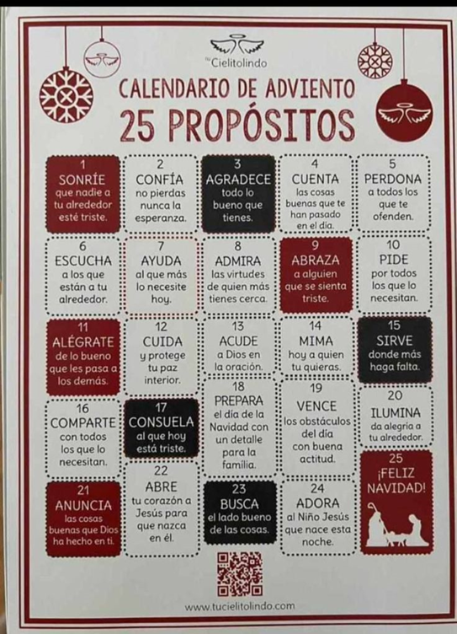
Corona de Adviento: ¿qué es y cuál es su significado?
La Corona de Adviento no es un adorno, es una herramienta catequética para prepararnos a la Navidad. Te explicamos qué significa cada uno de sus elementos.
¿Qué es la Corona de Adviento?
La Corona de Adviento nos recuerda que debemos prepararnos espiritualmente para recibir al Niño Dios en nuestra casa, consta de varios elementos, cada uno con su significado. A continuación, te los explicamos:
- 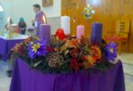
PUEDES LEER:
Corona de Adviento, ¿en qué orden se encienden las velas?
¿Qué significado tiene la Corona de Adviento?
Hablemos primero de su forma circular. El círculo es una figura geométrica perfecta, es decir que no tiene principio ni fin. De igual manera, la Corona tiene forma circular (sin principio ni fin).
Al no tener principio ni fin, nos debe hacer recordar la eternidad de Dios y pensar en los miles de años de espera en el Mesías, desde Adán hasta el nacimiento de Jesús, y actualmente en la segunda venida de Cristo, que estamos esperando.
El follaje de la Corona puede ser de abeto, pino o algún material artificial verde, color que está relacionado con la virtud de la esperanza. Muchos le dan el significado de un tiempo especial de crecimiento espiritual y de gracia.

¿Qué significan las velas de la Corona de Adviento?
Cada domingo de Adviento se enciende una vela y se hace una oración acompañada de una lectura bíblica y un villancico. Las velas significan la luz que va disipando las tinieblas pues cada vez que encendemos una se va disminuyendo la oscuridad hasta que el resplandor de Cristo Jesús, hecho hombre, ilumina todo.
Cada vela corresponde a una semana del Adviento.
Colores de las velas y su significado
Aunque no es obligatorio que las velas sean de un color en específico, es costumbre que la Corona de Adviento tenga tres velas moradas y una rosa. Estos colores hacen alusión al tiempo litúrgico de Adviento, cuando los sacerdotes visten de morado, que simboliza penitencia y humildad de cara a la llegada de Jesús.
La vela rosa representa el Tercer domingo de Adviento, conocido como Gaudete. Este color representa la alegría y el gozo porque ya está cerca el nacimiento de Jesús.

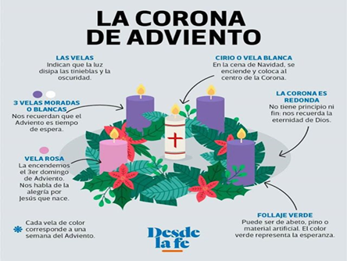


Una Gran alegría y experiencia haber compartido con ustedes este hermoso año, desearles de corazón una excelente preparación en familia para la llegada del Niño Dios en sus corazones.
¡Dios los colme de Bendiciones!!!
María Eugenia

